РЕЗЮМЕ
ЛИЧНАЯ ИНФОРМАЦИЯ
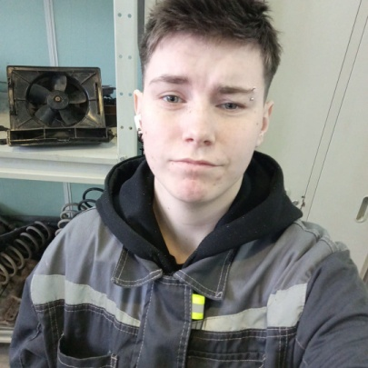
Фамилия , Имя, Отчество: Фролова Анастасия Александровна
Дата рождения : 26.09.2005
Адрес: г.Хабаровск, село Заозерное улица Петра Черкасова 13 кв 6
Телефон:8914103123
Электронная почта: malinovskijnikita920@gmail.com
Готовность к командировкам: не готова
ОБРАЗОВАНИЕ
Учебное заведение: Краевое государственное бюджетное профессиональное образовательное учреждение « Хорский агропромышленный техникум»
Период обучения:2022-2025
Профессия: Слесарь по ремонту строительных машин
Квалификация: Электрогазосварщик
Форма обучении: Очная
Дополнительное образование: Не имею
Опыт работы: Производственная практика
Организация: КГБ ПОУ ХАТ
Должность: Практикант
Период: 12.03.24-22.04.24
Профессиональные навыки: Сварка и резка металлов, последующая проверка и обработка швов очистка от шлака, шлифовка, соединение металлических конструкций
Дополнительная информация: Среднее владение ПК
Личные качества: Пунктуальная , отвественная, внимательная ,участвовала в волонтерской жизни техникума ,получала грамоты и благодарнсти от техникума

